История сельского хозяйства в районе

Несмотря на суровые сибирские условия, земледелием и хлебопашеством в Енисейском районе занимались издавна. Сеяли в основном пшеницу, рожь, овес. В начале 1900-х енисейские пашни наряду с местным населением обрабатывали сотни тысяч крестьян-переселенцев, прибывших из разных российских губерний. Занимались и исконными видами промыслов: рыбалкой, охотой. Наступившая после 1917 года новая эпоха принесла новые формы общественного устройства и организации труда. В двадцатые годы прошлого века стали появляться объединения сельскохозяйственных работников. Одно из первых - товарищество по совместной обработке земли, или ТОЗ, было образовано в деревне Савино Каргинского сельсовета. В 1931 году на его основе был образован колхоз, носивший имя его создателя Александра Александровича Башкирова. В одно из первых коллективных хозяйств входило 19 хозяйств (дворов), в них числилось 30 трудоспособных работников: 16 мужчин и 14 женщин. Костяк колхоза составляли середняки - 12 хозяйств, остальные - бедняки и батраки. В артель вступали со своим имуществом, которое затем называлось обобществленным. Имущество составлял «живой и мертвый инвентарь»: лошади и крупный рогатый скот, плуги, бороны, сани и телеги, веялки и жнейки. Кроме того каждый новый член колхоза должен был внести вступительный и паевой взносы. В артель вступали не все, существовал так называемый единоличный сектор. Землю распределяли по числу едоков, норма - 4,3 га на человека «удобной земли». Основная часть посевной площади артели была засеяна пшеницей и овсом, среди других культур значились ячмень, ядрица, лен, конопля, просо, горох, картофель, подсолнух, огородные овощи, корнеплоды. Каждому колхознику выделялась земля под личный огород, практически в каждом хозяйстве имелись корова, свиньи, овцы и козы. Прокормить могли себя сами. Колхоз за работу насчитывал трудодни и рассчитывался с членами колхоза деньгами и натурой. В список натуральных расчетов входили керосин, спички, соль, мука, мед, мыло, махорка, «боеприпасы», брюки ватные и другие товары. За невыходы на работу члены колхоза подвергались штрафам, в некоторых случаях исключались из артели. Вопросы о трудовой дисциплине периодически ставились в повестку дня заседания правления и общих собраний членов колхоза. Чтобы отвлечь колхозников, например, от празднования Рождества, 7 января 1932 года в артели имени Башкирова был объявлен антирождественский праздник, который следовало ознаменовать ударным трудом. В те годы в самом разгаре была антицерковная кампания. В колхозе имени Калинина в деревне Паршино на общем собрании постановили отдать местную часовню под клуб, но прежде было решено обойти и опросить верующих граждан и представить список в сельсовет.

В северной части Енисейского района в марте 1933 г. была образована Нижнешадринская артель при Касовском лесоучастке Енисейской районной комендатуры ОГПУ. В состав ее вошли спецпереселенцы, раскулаченные и сосланные в Сибирь во время проведения сплошной коллективизации. Знакомясь с архивными документами (протоколами собраний, решениями) убеждаешься, какие это были грамотные и образованные люди. В протоколе организационного собрания от 18 марта 1933 года записано: «Всего 282 человека согласились между собой на образование неуставной сельскохозяйственной артели для ведения совместного землепользования». Для управления артелью был избран уполномоченный Ганьзюк Федот Андреевич. К некоторым членам артели прибывали на воссоединение родственники, жившие на поселении в Игарке, которые тоже вступали в артель. Условия для работы были нелегкие. Раскорчевывали новые земли поближе к спецпоселку, так как первый посев огородных культур пришлось вести на острове, что требовало больших затрат времени и рабочих рук. Сельскохозяйственного инвентаря у ссыльных было намного меньше, чем в других колхозах. В артели имелись сапожная, санная, портняжная и шорная мастерские. В уборочную кампанию 1934 г. многие члены артели выполняли норму выработки на 125-175 %, работая круглосуточно. Комиссией по премированию среди прочих был отмечен Гришанин Григорий, «старик 82 лет - знатный конюх, ухаживающий за лошадями, зорко следит за здоровьем лошади». Нижнешадринская школа за организацию трех воскресников из учащихся премировалась деньгами в сумме 75 рублей и 1,5 центнерами картофеля на горячие завтраки для детей. В 30-е годы по стране еще ходил голод. Жили артельщики в бараках: «барак пятистенный из круглого леса, простая рубка, крыша тесовая на два ската. Размер 6,5 х 15 х 2,8». В колхозе были пекарня, баня. Строились сараи для молотьбы, конюшня. Обустраивались основательно, многие спецпереселенцы оставались на новом месте жительства долгие и долгие годы.

После объявления политики сплошной коллективизации колхозы в районе стали создаваться повсеместно. В 1933 г. было зарегистрировано 33 коллективных хозяйства. Названия артелям давались в честь политических деятелей страны - имени Ленина (с. Колмогорово), Сталина (д. Черкассы), Ворошилова (с. Плотбище), Калинина (д. Паршино), Дзержинского (с. Подгорное), Молотова (с. Каргино), Кирова ( с. Нижнешадрино); праздников - «12 годовщина Октября» (с. Подгорное), «Красный октябрь» (д. Горская), «1 Мая» (д. Потапово). Отразились в названиях колхозов и отношение к новым временам - «Новый быт» (д. Суковатка Нижнешадринского сельсовета), «Новая жизнь» (д. Тамарова Нижнешадринского сельсовета), «Новый путь» (д. Баженова), «Заря коммунизма» (с. Малобелая), «Возрождение» (с. Анциферово), «Трудовое возрождение» (д. Малая Горка Горского сельсовета), «Вторая пятилетка» (с. Усть-Пит), «Путь к социализму» (с. Каменка), характер деятельности - «Рыбак» (д. Айдара Маковского сельсовета), «Охотник» (д. Ворожейка Маковского сельсовета), «Промысловик» (с. Маковское), «Хлебороб» (д. Времянка Горского сельсовета), географическое положение - «Север» (д. Рыбная Маковского сельсовета), «Сибирь» (с. Назимово), «Таежник» (д. Усть-Тунгуска).

**Государственный акт на вечное пользование землей колхозами:**

[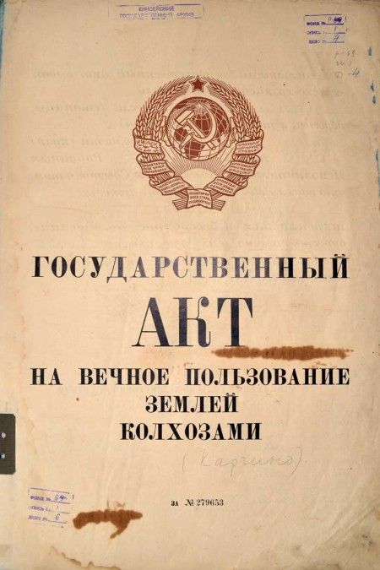](javascript:void(0))

[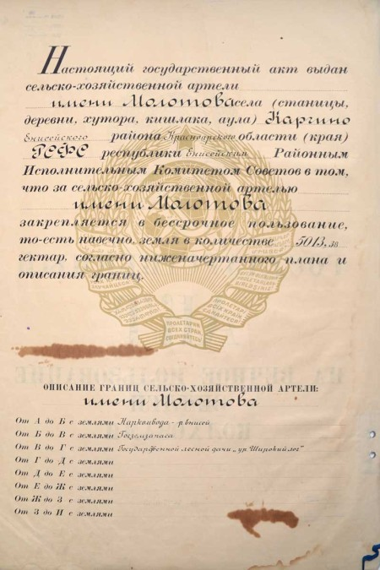](javascript:void(0))

[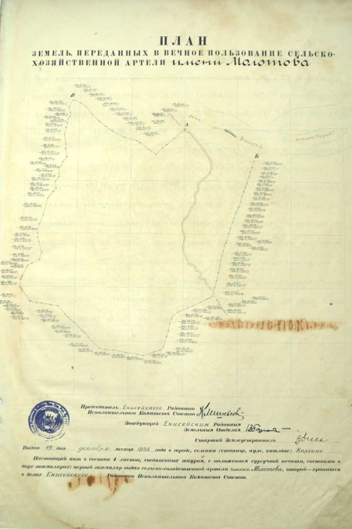](javascript:void(0))

[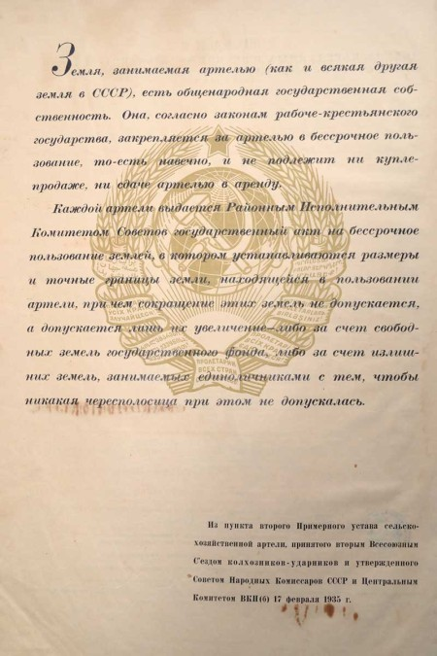](javascript:void(0))

[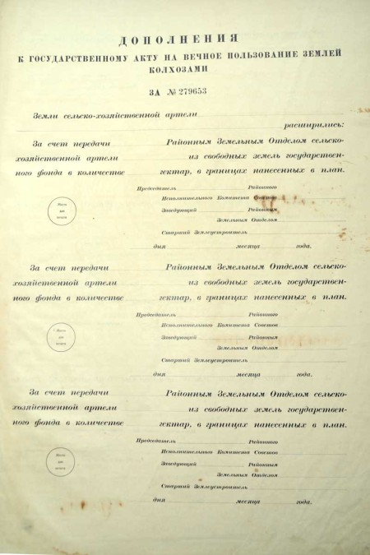](javascript:void(0))

[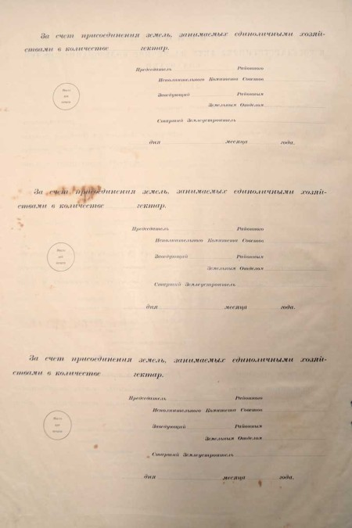](javascript:void(0))

[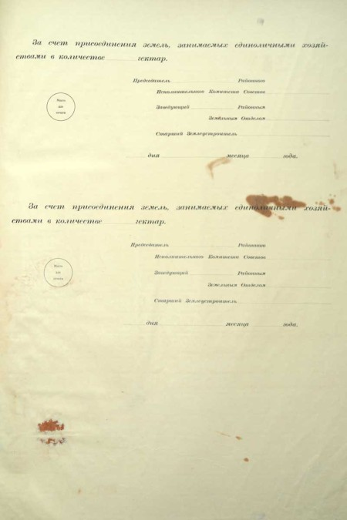](javascript:void(0))